TRƯỜNG THCS PHÚ THỊ ĐỀ KIỂM TRA HỌC KÌ I – MÔN ĐỊA LÍ 7
Năm học: 2018 – 2019
ĐỀ SỐ 1 Thời gian: 45 phút
I. Trắc nghiệm: ( 4đ )
Chọn đáp án đúng:
Câu 1: Các con vật nuôi phổ biến ở môi trường hoang mạc:
- dê, cừu, bò, lạc đà. B. dê, cừu, lạc đà.
C. dê, cừu, bò, heo. D. dê, cừu, lạc đà, heo.
Câu 2: Đới ôn hòa nằm ở:
A. giữa hai chí tuyến. B. giữa chí tuyến và vòng cực hai bán cầu.
C. giữa chí tuyến và vòng cực Bắc. D. giữa chí tuyến và vòng cực Nam.
Câu 3: Các loại cảnh quan công nghiệp phổ biến ở đới ôn hòa là:
- nhà máy, khu công nghiệp, vùng công nghiệp.
- nhà máy, khu công nghiệp, trung tâm công nghiệp.
- nhà máy, khu công nghiệp, vùng công nghiệp, trung tâm công nghiệp.
- khu công nghiệp, trung tâm công nghiệp, vùng công nghiệp.
Câu 4: Điều nào sau đây không đúng với nguyên nhân hình thành hoang mạc?
- Những nơi chịu ảnh hưởng của dòng biển nóng.
- Những nơi chịu ảnh hưởng của dòng biển lạnh.
- Những nơi nằm sâu trong lục địa.
- Những nơi gần khu vực chí tuyến có thời kỳ khô hạn kéo dài.
Câu 5: Cứ lên cao 100m, nhiệt độ giảm:
- 0,5ºC B. 0,6ºC C. 0.7ºC D. 0,8ºC
Câu 6: Loại gió thổi thường xuyên ở đới lạnh:
- gió đông cực B. gió Tây ôn đới
C. gió Tín Phong C. gió Đông ôn đới
Câu 7: Môi trường tự nhiên có diện tích lớn nhất ở châu Phi:
- môi trường xích đạo ẩm B. môi trường địa trung hải
C. môi trường hoang mạc D. môi trường nhiệt đới
Câu 8: Trên Thế giới có tất cả bao nhiêu châu lục?
- 7 B. 5 C. 6 D. 8
II. Tự luận: ( 6đ )
Câu 1. ( 2đ ) Trình bày sự phân hóa của môi trường đới ôn hòa?
Câu 2. ( 2đ ) Thực vật và động vật thích nghi với môi trường hoang mạc như thế nào?
Câu 3. ( 2đ ) Phân tích biểu đồ nhiệt độ và lượng mưa
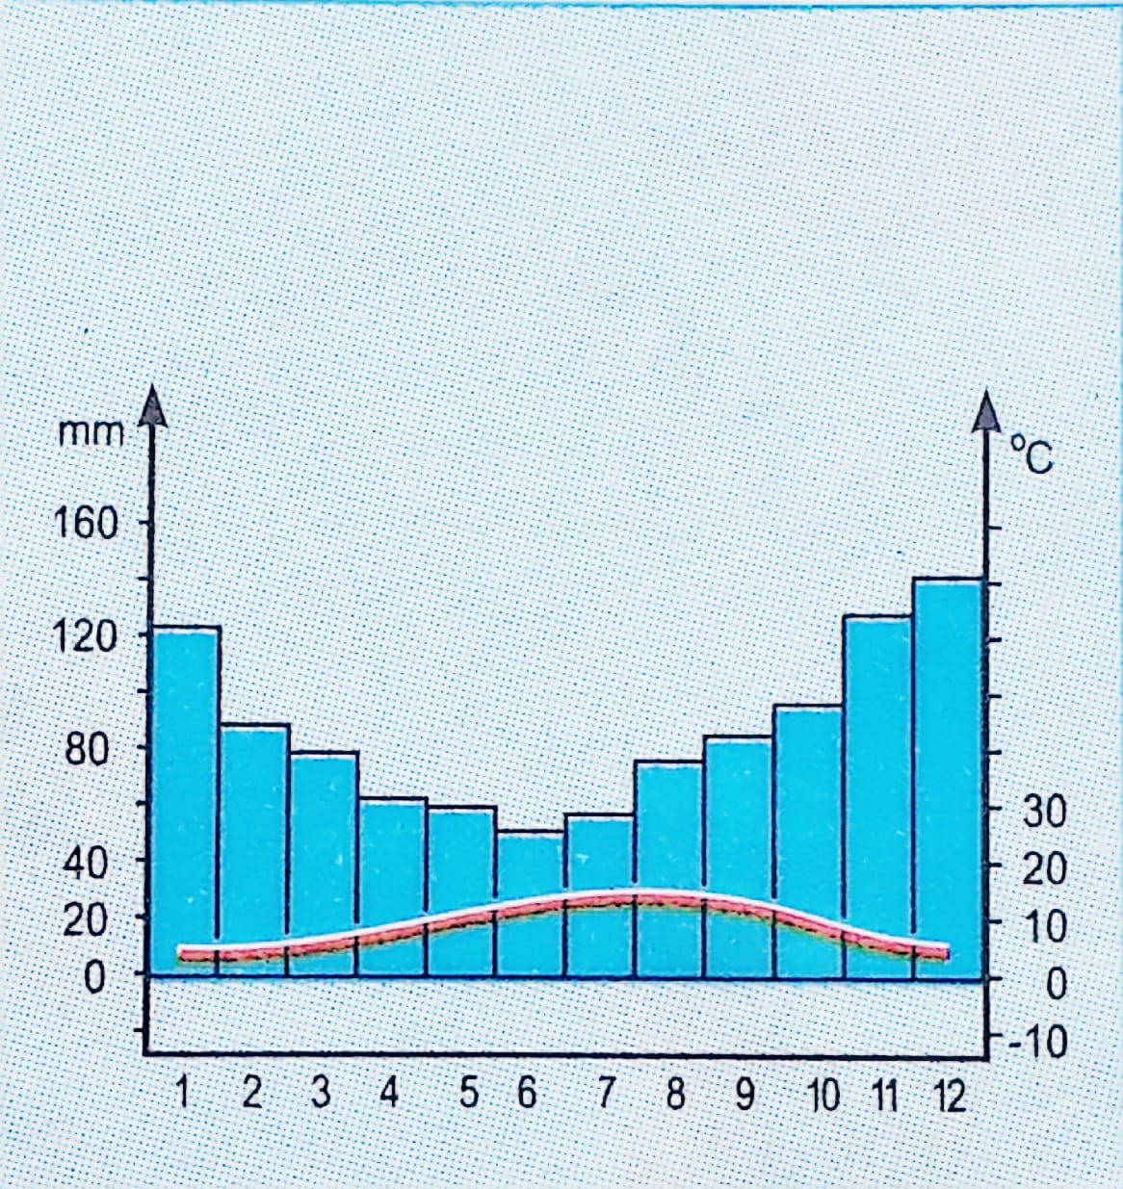
theo gợi ý sau:
+ Sự phân bố lượng mưa trong năm.
+ Biên độ nhiệt trong năm, sự phân bố nhiệt độ trong năm.
+ Cho biết biểu đồ thuộc kiểu khí hậu nào của đới ôn hòa.

TRƯỜNG THCS PHÚ THỊ ĐỀ KIỂM TRA HỌC KÌ I – MÔN ĐỊA LÍ 7
Năm học: 2018 – 2019
ĐỀ SỐ 2 Thời gian: 45 phút
I. Trắc nghiệm: ( 4đ )
Chọn đáp án đúng:
Câu 1: Lượng mưa trung bình năm ở đới lạnh khoảng:
- 500 – 1000mm. B. trên 500mm.
C. dưới 500mm. D. dưới 500mm, chủ yếu dưới dạng tuyết rơi.
Câu 2: Về hành chính, trên thế giới có:
A. 200 quốc gia và vùng lãnh thổ. B. Trên 200 quốc gia và vùng lãnh thổ.
C. 100 quốc gia và vùng lãnh thổ. D. Dưới 100 quốc gia và vùng lãnh thổ.
Câu 3: Châu Phi có diện tích lớn thứ 3 trên thế giới, sau 2 châu lục:
- châu Âu, châu Mĩ. B. châu Á, châu Âu.
C. châu Mĩ, châu Á. D. châu Âu, châu Đại dương.
Câu 4: Toàn bộ châu Phi có thể coi như một:
- khối cao nguyên khổng lồ. B. đồng bằng rộng lớn.
C. khối sơn nguyên. D. bồn địa rộng lớn.
Câu 5: Nơi cư trú của dân tộc ít người trên thế giới thường ở:
- vùng núi. B. vùng đồng bằng.
C. vùng trung du. D. vùng duyên hải.
Câu 6: Vấn đề môi trường quan tâm ở môi trường hoang mạc là:
- Ô nhiễm nguồn nước B. Hoang mạc mở rộng
C. Khai thác tài nguyên D. Ô nhiễm không khí
Câu 7: Điều nào sau đây không đúng với đặc điểm hoạt động nông nghiệp ở đới ôn hòa ?
- Nền nông nghiệp hiện đại, sản xuất hàng hóa cho thị trường.
- Nền nông nghiệp được tổ chức sản xuất khoa học
- Nền nông nghiệp áp dụng những thành tựu của khoa học kỹ thuật.
- Nền nông nghiệp lạc hậu, sản xuất phục vụ nhu cầu đơn lẻ.
Câu 8: Ở vùng núi, thảm thực vật thay đổi theo:
A. độ dốc của địa hình B. hướng của sườn núi.
C. độ cao của địa hình D. độ cao và hướng của sườn núi
II. Tự luận: ( 6đ )
Câu 1. ( 2đ ) Nêu những nét đặc trưng của đô thị hóa ở môi trường đới ôn hòa?
Câu 2. ( 2đ ) Trình bày vị trí và đặc điểm tự nhiên của Châu Phi?
Câu 3. ( 2đ ) Phân tích biểu đồ nhiệt độ và lượng mưa
theo gợi ý sau:
+ Sự phân bố lượng mưa trong năm.
+ Biên độ nhiệt trong năm, sự phân bố nhiệt độ trong năm.
+ Cho biết biểu đồ thuộc kiểu khí hậu nào của đới ôn hòa.

Ma trận kiểm tra: ĐỀ KIỂM TRA HỌC KÌ I – MÔN ĐỊA LÍ 7
Đề 1
Nội dung kiến thức | Biết |  | Hiểu |  | Vận dụng |  | Điểm
 | TNKQ | TL | TNKQ | TL | TNKQ | TL
Môi trường đới ôn hòa | 1 | 2 |  |  |  | 2 | 5
Môi trường hoang mạc | 0,5 |  | 0,5 | 2 |  |  | 3
Môi trường đới lạnh |  |  | 0,5 |  |  |  | 0,5
Môi trường vùng núi | 0,5 |  |  |  |  |  | 0,5
Thế giới rộng lớn và đa dạng | 0,5 |  |  |  |  |  | 0,5
Thiên nhiên Châu Phi | 0,5 |  |  |  |  |  | 0,5
Tổng số | 5 |  | 3 |  | 2 |  | 10

Ma trận kiểm tra: ĐỀ KIỂM TRA HỌC KÌ I – MÔN ĐỊA LÍ 7
Đề 2
Nội dung kiến thức | Biết |  | Hiểu |  | Vận dụng |  | Điểm
 | TNKQ | TL | TNKQ | TL | TNKQ | TL
Môi trường đới ôn hòa |  | 2 | 0,5 |  |  | 2 | 4,5
Môi trường hoang mạc |  |  | 0,5 |  |  |  | 0,5
Môi trường đới lạnh | 0,5 |  |  |  |  |  | 0,5
Môi trường vùng núi | 1 |  |  |  |  |  | 1
Thế giới rộng lớn và đa dạng | 0,5 |  |  |  |  |  | 0,5
Thiên nhiên Châu Phi | 1 |  |  | 2 |  |  | 3
Tổng số | 5 |  | 3 |  | 2 |  | 10
Đáp án và biểu điểm ĐỀ KIỂM TRA HỌC KÌ I – MÔN ĐỊA LÍ 7
Đề 1
I. Trắc nghiệm ( 4đ )
Mỗi ý đúng 0,5 điểm
Câu | 1 | 2 | 3 | 4 | 5 | 6 | 7 | 8
Đáp án | B | B | C | A | B | A | C | C

II. Tự luận ( 7đ )
Câu 1. ( 3đ ): Sự phân hóa của môi trường đới ôn hòa:
Thiên nhiên đới ôn hòa thay đổi rõ rệt theo thời gian và không gian.
- Thời gian: một năm chia thành 4 mùa rõ rệt: xuân, hạ, thu, đông
- Không gian: thay đổi từ bắc xuống nam và từ tây sang đông
+ Bờ tây lục địa có môi trường ôn đới hải dương: ẩm ướt quanh năm, mùa hạ mát mẻ, mùa đông không lạnh lắm.
+ Sâu trong đất liền tính chất lục địa thể hiện rõ nét: lượng mưa giảm dần, mùa đông lạnh, mùa hạ nóng.
+ Gần chí tuyến mùa hạ nóng và khô, mùa đông ấm, mưa vào mùa thu-đông.
Câu 2. ( 2đ ): Thực vật và động vật thích nghi với môi trường hoang mạc:
- Thực vật:
+ Tự hạn chế thoát hơi nước, dự trữ nước, chất dinh dưỡng.
+ Rút ngắn chu kì sinh trưởng, lá biến thành gai, thân bọc sáp.
+ Thấp, lùn, rễ to và dài.
- Động vật:
+ Sống vùi mình trong cát hoặc trong các hốc đá.
+ Kiếm ăn vào ban đêm, có khả năng chịu đói và khát lâu.
Câu 3. ( 2đ ):
- Nhiệt độ cao nhất tháng 7: 18ºC ; thấp nhất tháng 1: 5ºC.
- Biên độ nhiệt: 13ºC
- Các tháng mưa nhiều: T8-4 ( năm sau ) ; tháng mưa ít: T5-7
- Chế độ mưa: Lượng mưa lớn, mưa quanh năm.
=> Biểu đồ thuộc kiểu khí hậu: Ôn đới hải dương.

Đáp án và biểu điểm ĐỀ KIỂM TRA HỌC KÌ I – MÔN ĐỊA LÍ 7
Đề 2
I. Trắc nghiệm ( 4đ )
Mỗi ý đúng 0,5 điểm
Câu | 1 | 2 | 3 | 4 | 5 | 6 | 7 | 8
Đáp án | D | B | C | A | A | B | D | D

II. Tự luận ( 7đ )
Câu 1. ( 3đ ): Nét đặc trưng của đô thị hóa đới ôn hòa:
- Có tỉ lệ dân đô thị cao, hơn 75% dân cư sống trong các đô thị.
- Tập trung nhiều đô thị nhất Thế giới, có các siêu đô thị.
- Các đô thị phát triển theo quy hoạch.
- Các đô thị mở rộng, kết nối với nhau liên tục thành chuỗi đô thị hay chùm đô thị.
- Lối sống đô thị đã phổ biến trong phần lớn dân cư.
Câu 2. ( 2đ ): Vị trí và đặc điểm tự nhiên của châu Phi:
- Vị trí, địa lý:
+ Phần lớn diện tích nằm trong đới nóng.
+ Tiếp giáp với hai biển Biển Đỏ và biển Địa Trung Hải; hai đại dương là Ấn Độ Dương và Đại Tây Dương. Phía đông bắc nối liền với châu Á bởi eo đất Xuy-ê.
+ Đường bờ biển ít bị chia cắt, có ít đảo và bán đảo.
- Đặc điểm tự nhiên:
+ Địa hình khá đơn giản, là một khối cao nguyên khổng lồ.
+ Khoáng sản phong phú, đa dạng: dầu mỏ, kim cương,…
+ Khí hậu khô, mưa tương đối ít, lượng mưa phân bố không đồng đều.
Câu 3. ( 2đ ):
- Nhiệt độ cao nhất tháng 7: 18ºC ; thấp nhất tháng 1: 5ºC.
- Biên độ nhiệt: 13ºC
- Các tháng mưa nhiều: T8-4 ( năm sau ) ; tháng mưa ít: T5-7
- Chế độ mưa: Lượng mưa lớn, mưa quanh năm.
=> Biểu đồ thuộc kiểu khí hậu: Ôn đới hải dương.

